**И опять осенний праздник**

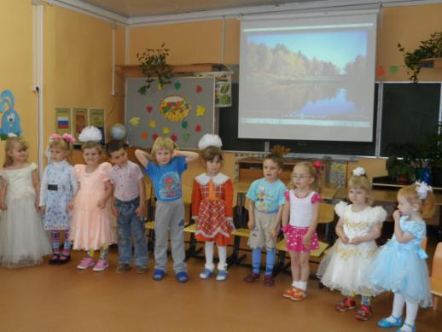 **к нам приходит в детский сад.**

Осень постучалась к нам…

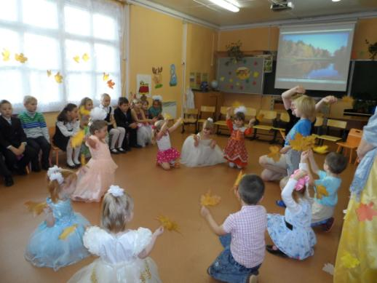

Листик, листик, листопад…

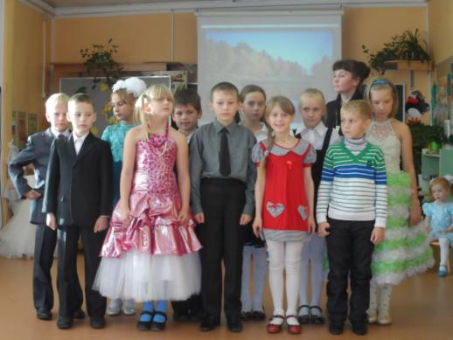

Дождик, дождь. Песня в исполнении 3 класса.

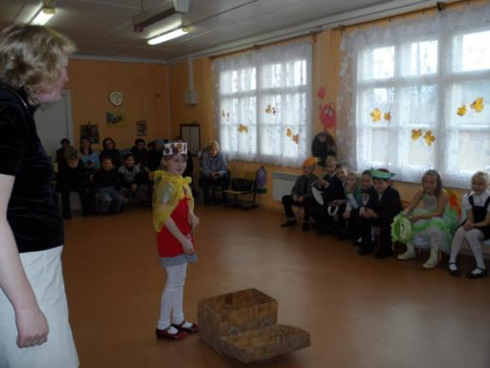

Шустрик в гостях у осени.